

**Опросник**

**для оценки выраженности и характера болевого синдрома**

**в области малого таза и промежности**

Анкетная часть

Фамилия, Имя, Отчество: Возраст: Дата заполнения: Когда Вы впервые отметили появление болевого синдрома? С чем Вы связываете появление боли впервые? Укажите Ваш рост , вес

Какова Ваша сфера деятельности (профессия) ____

# Раздел 1. Хроническая нейрогенная тазовая боль

**Оценка болевого синдрома -** оцените интенсивность имеющегося болевого синдрома по предложенной шкале (Числовая рейтинговая шкала для боли*) от 0 до 10, где 0 – отсутствие боли, 5 - умеренная боль и 10 – сильнейшая боль, какую можно только представить:

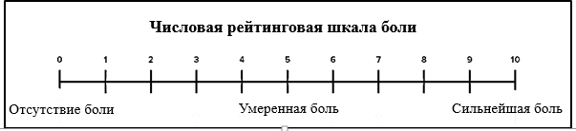

*Johnson C. Measuring pain. Visual analog scale versus numeric pain scale: what is the difference? J Chiropr Med 2005; 4: 43–44.

Внесите выбранное число из Числовой рейтинговой шкалы боли в таблицу на странице 2, соответственно локализациии боли:

|  |  |  |  |  |
| --- | --- | --- | --- | --- |
| **Количественный**  **показатель**  **Локализация боли** | **Количество баллов по числовой рейтинговой шкале для боли** | **Количество эпизодов в сутки** | **Количество эпизодов в неделю** | **Длительность одного эпизода (секунды / минуты / часы)** |
| **Поясничная область** |  |  |  |  |
| **Крестцовая область** |  |  |  |  |

|  |  |  |  |  |
| --- | --- | --- | --- | --- |
| **Заднепроходная область** |  |  |  |  |
| **Ягодичная область** |  |  |  |  |
| **Лобковая область** |  |  |  |  |
| **Паховая область** |  |  |  |  |
| **Уретра** |  |  |  |  |
| **♀Клитор** |  |  |  |  |
| **♀Половые губы** |  |  |  |  |
| **♀Влагалище** |  |  |  |  |
| **Промежность** |  |  |  |  |
| **Анус** |  |  |  |  |
| **Прямая кишка** |  |  |  |  |
| **♂Головка полового члена** |  |  |  |  |
| **♂Половой член** |  |  |  |  |
| **♂Яички** |  |  |  |  |
| **♂Мошонка** |  |  |  |  |

|  |  |  |  |  |
| --- | --- | --- | --- | --- |
| **Передняя область бедра** |  |  |  |  |
| **Задняя область бедра** |  |  |  |  |
| **Наружная область бедра** |  |  |  |  |
| **Внутренняя область бедра** |  |  |  |  |
| **Другой вариант**  **Впишите:** |  |  |  |  |

♀ - для женщин, ♂ - для мужчин

|  |  |  |  |  |
| --- | --- | --- | --- | --- |
| **Уточните связь болевого синдрома со**  **временем суток** | Утро | День | Вечер | Ночь |
| **Уточните связь болевого синдрома с физической нагрузкой** | Нет | Да | Усиливается | Ослабевает |
| **Уточните связь болевого синдрома с**  **половой жизнью** | Нет | Да | Усиливается | Ослабевает |
| **Уточните связь**  **болевого синдрома с мочеиспусканием** | Нет | Да | Усиливается | Ослабевает |
| **Уточните связь**  **болевого синдрома с дефекацией** | Нет | Да | Усиливается | Ослабевает |

|  |  |  |
| --- | --- | --- |
| **Уточните связь болевого синдрома с положением тела** | **усиливается в положении:** | **ослабевает в положении:** |
| сидя | сидя |
| лежа | лежа |
| стоя | стоя |

**Отметьте болезненные области/точки на рисунке:**

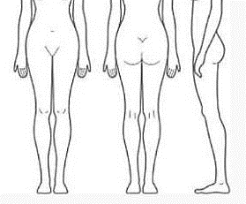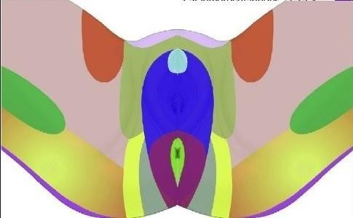

**Отметьте болезненные области/точки на рисунке:**

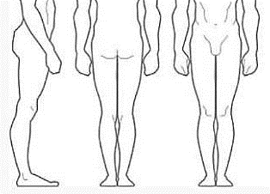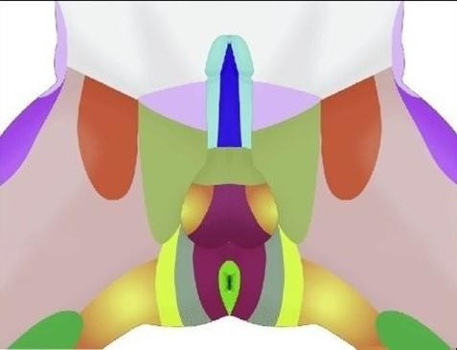

# Раздел 2. Оценка нарушения чувствительности

Опишите имеющиеся изменения ощущений на коже в каждой области:

|  |  |  |  |  |  |
| --- | --- | --- | --- | --- | --- |
| **Локализация ощущений** | **Опишите ощущение: онемение, жжение, покалывание, пощипывание, «ползание мурашек»,**  **другой вариант** | **Количество эпизодов в сутки/неделю** | | **Длительность одного эпизода (секунды / минуты / часы)** | **Постоянное нарушение чувствительно-сти** |
| **Поясничная область** |  |  |  |  |  |
| **Крестцовая область** |  |  |  |  |  |
| **Заднепроходная область** |  |  |  |  |  |
| **Ягодичная область** |  |  |  |  |  |
| **Лобковая область** |  |  |  |  |  |
| **Паховая область** |  |  |  |  |  |
| **Уретра** |  |  |  |  |  |
| **♀Клитор** |  |  |  |  |  |
| **♀Половые губы** |  |  |  |  |  |

|  |  |  |  |  |  |
| --- | --- | --- | --- | --- | --- |
| **♀Влагалище** |  |  |  |  |  |
| **Промежность** |  |  |  |  |  |
| **Анус** |  |  |  |  |  |
| **Прямая кишка** |  |  |  |  |  |
| **♂Головка полового члена** |  |  |  |  |  |
| **♂Половой член** |  |  |  |  |  |
| **♂Яички** |  |  |  |  |  |
| **♂Мошонка** |  |  |  |  |  |
| **Передняя область бедра** |  |  |  |  |  |
| **Задняя область бедра** |  |  |  |  |  |
| **Наружная область бедра** |  |  |  |  |  |
| **Внутрення область бедра** |  |  |  |  |  |
| **Другой вариант**  **Впишите:** |  |  |  |  |  |

♀ - для женщин, ♂ - для мужчин

# Отметьте области нарушений чувствительности на рисунке:



**Отметьте области нарушений чувствительности на рисунке:**

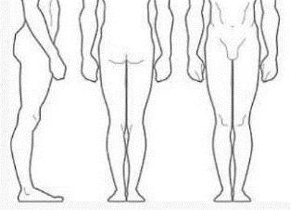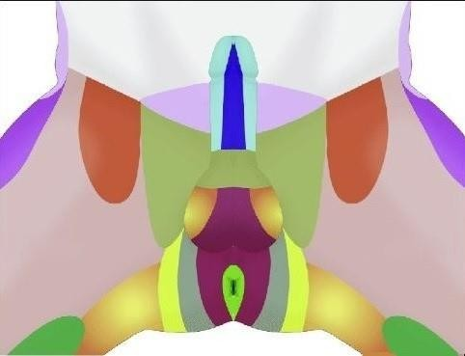

**Раздел 3. Оценка нейропатической боли** (заполняется врачом)

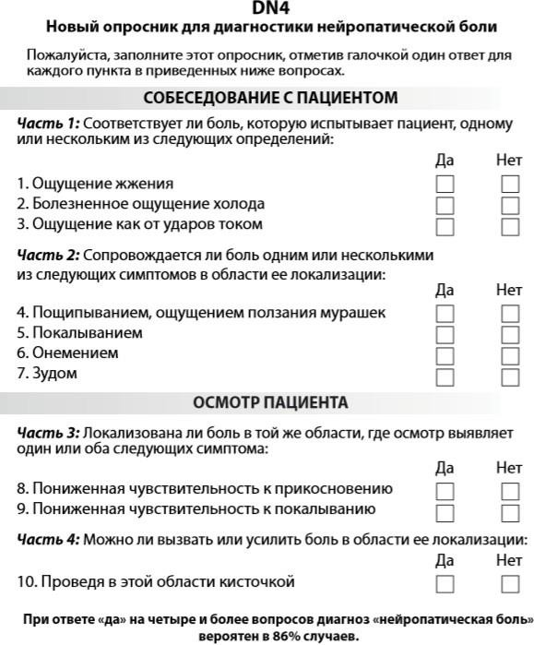

*Методические рекомендации по диагностике и лечению невропатической боли. Под редакцией академика РАМН Н.Н. Яхно // М.: РАМН, 2008. 32 с.

# Раздел 4. Оценка влияния тазовой боли на качество жизни

Для каждого из следующих 8 вопросов, пожалуйста, выберите ответ, который больше всего соответствует влиянию тазовой боли на различные аспекты Вашей жизни в течение последнего месяца. Для расчета результатов, будет

использоваться сумма баллов по предоставленным Вами ответам.

|  |  |  |  |  |  |
| --- | --- | --- | --- | --- | --- |
| **За прошедший месяц, насколько сильно тазовая боль**  **повлияла на:** | **нисколько не повлияла** | **немного повлияла** | **повлияла умеренно** | **довольно сильно повлияла** | **существенно повлияла** |
| Вашу энергичность (жизненные силы)? | 0 | 1 | 2 | 3 | 4 |
| Настроение? | 0 | 1 | 2 | 3 | 4 |
| Сон? | 0 | 1 | 2 | 3 | 4 |
| Работу желудочно-кишечного тракта? | 0 | 1 | 2 | 3 | 4 |
| Возможность находиться в положении сидя больше 20  минут? | 0 | 1 | 2 | 3 | 4 |
| Возможность справляться с нагрузками дома / на рабочем месте / в школе / в университете? | 0 | 1 | 2 | 3 | 4 |
| Возможность заняться физической активностью? (как, например, бег, занятия йогой, танцы, езда на велосипеде) | 0 | 1 | 2 | 3 | 4 |
| Возможность носить определенную одежду? (например, нижнее белье, плотно облегающую одежду) | 0 | 1 | 2 | 3 | 4 |

**Итого:**

**Пожалуйста, впишите 1-3 вида деятельности, от которых Вам пришлось отказаться из-за тазовой боли, и к которым Вы хотели**

**бы вернуться:**

**Вид деятельности 1 Вид деятельности 2 Вид деятельности 3**

*Chalmers KJ, Catley MJ, Evans SF, Moseley GL. Clinical assessment of the impact of pelvic pain on women. Pain. 2017;158(3):498–504.

# Раздел 5. Оценка данных анамнеза

Внесите данные о ранее проведенных обследованиях и сведения об имеющихся/перенесенных заболеваниях органов малого таза:

|  |  |  |  |
| --- | --- | --- | --- |
| **Вопрос** | **Варианты ответов** | | |
| **Делали ли Вы МРТ пояснично- крестцового отдела?** | **Нет** | **Да** | Дата обследования: |
| Имеются ли у Вас межпозвонковые грыжи дисков | Нет | Да | Локализация на уровне: |
| Имеются ли у Вас протрузии межпозвонковых дисков | Нет | Да | Локализация на уровне: |
| **Были ли у Вас в прошлом операции или травмы позвоночника** | **Нет** | **Да** (укажите какие): | Дата |

**Женщины♀**

|  |  |  |  |  |
| --- | --- | --- | --- | --- |
| **Вопрос** | **Варианты ответов** | | | |
| **Имеются ли у Вас гинекологические заболевания, сопровождающиеся болевым синдромом?** | эндометриоз | аденомиоз | воспалительные заболевания женских половых органов | другое |
| **Количество родов** | 0 | 1 | 2 | 3 и более |
| **Имеются ли у Вас урологические заболевания, сопровождающиеся болевым синдромом** | уретрит / цистит (нужное подчеркнуть) | гиперактивный мочевой пузырь | гиперсенситивный мочевой пузырь | другое |

**Мужчины♂**

|  |  |  |  |  |
| --- | --- | --- | --- | --- |
| **Вопрос** | **Варианты ответов** | | | |
| **Имеются ли у Вас урологические заболевания, сопровождающиеся болевым синдромом** | **простатит / уретрит / цистит**  (нужное подчеркнуть) | **гиперактивный мочевой пузырь** | **гиперсенситивный мочевой пузырь** | **другое** |

|  |  |  |  |
| --- | --- | --- | --- |
| **Вопрос** | **Варианты ответов** | | |
| **Были ли у Вас в прошлом операции:** | **Нет** | **Да** | **Дата** |
| на органах брюшной полости |  |  |  |
| на органах малого таза |  |  |  |
| В области наружных половых органов и промежности |  |  |  |
| **Были ли у Вас в прошлом онкологические заболевания органов малого таза** | **Нет** | **Да** | **Дата** |
| Были ли у Вас операции по поводу онкологических заболеваний органов малого таза |  |  |  |
| Проходили ли Вы курс лучевой терапии по поводу онкологических заболеваний органов малого таза |  |  |  |
| Проходили ли Вы курс химиотерапии по поводу онкологических заболеваний органов малого таза |  |  |  |
| Проходили ли Вы курс химиолучевой терапии по поводу онкологических заболеваний органов малого таза |  |  |  |

|  |  |  |  |
| --- | --- | --- | --- |
| **Вопрос** | **Варианты ответов** | | |
| **Вынуждены ли Вы были когда- либо принимать наркотические или психотропные препараты** | **Нет** | **Да** | **Название препарата** |
| В связи с данным заболеванием |  |  |  |
| В связи с другими заболеваниями |  |  |  |

|  |  |  |  |
| --- | --- | --- | --- |
| **Вопрос** | **Да** | **Нет** | **Комментарий** |
| ♀Сохранен ли у Вас менструальный цикл или состояние менопаузы? |  |  |  |
| ♀Связано ли появление / усиление болей с менструальным циклом? |  |  |  |
| Испытываете ли Вы боль при половом контакте? |  |  |  |
| ♂Бывают ли у Вас проблемы с эякуляцией / эрекцией? |  |  |  |
| Испытываете ли Вы оргазм при половом акте? |  |  |  |
| Имеете ли Вы нарушение сна / просыпаетесь от боли |  |  |  |

# Раздел 6. Мануальные тесты перед проведением стимуляционной ЭНМГ полового нерва (заполняется врачом)

**Цель:** топическая диагностика уровня поражения нервов поясничного и крестцового сплетений, иннервирующих область таза.

**Оценка чувствительных нарушений в области малого таза и нижних конечностей проводится до мануальных тестов, в положении пациента, лежа на животе и на спине.**

1. **Straight Leg Raise Test (SLRT) - тест подъема прямой ноги.**

**Задача:** определить вовлеченность в формирование болевого синдрома или чувствительных нарушений общих структур, формирующих седалищный (спинномозговые нервы L4, L5, S1, S2, S3, S4) и половой (спинномозговые нервы S2, S3, S4) нервы.

**Интерпретация:** воспроизведение болевого синдрома в области таза и нижней конечности, вероятнее всего, говорит о патологии на уровне нижне-поясничного и/или крестцового отдела позвоночника.

1. **Femoral Nerve Tension Test */*** **Femoral Nerve Stretch Test (FNTT/FNST)** - тест на натяжение/растяжение бедренного нерва.

**Задача:** определить вовлечённость в формирование болевого синдрома или чувствительных нарушений области таза нервов, формирующихся из поясничного сплетения (спинномозговые нервы L1, L2, L3, L4): подвздошно-подчревный нерв (nervus iliohypogastricus), подвздошно-паховый нерв (nervus ilioinguinalis), латеральный кожный нерв бедра (nervus cutaneus femoris lateralis), бедренный нерв (nervus femoralis), бедренно- половой нерв (nervus genitofemoralis), запирательный нерв (nervus obturatorius), добавочный запирательный нерв (nervus obturatorius accessorius).

**Интерпретация:** воспроизведение симптомов только в области промежности чаще указывает на патологию подвздошно- пахового и/или бедренно-полового нервов или спинномозговых нервов, их формирующих. Воспроизведение симптомов в области промежности и по наружной поверхности верхней трети бедра вероятнее говорит о патологии спинно-мозговых нервов L1, L2, L3, формирующих подвздошно- паховый, бедренно-половой, и латеральный кожный нерв бедра, внутри или сразу по выходу из позвоночного канала, либо патологии в области большой поясничной мышцы, где указанные нервы ещё проходят рядом. Воспроизведение же симптомов в области таза и бедра и/или голени говорит о патологии одного или нескольких спинномозговых нервов верхне-поясничного отдела позвоночника.

1. **FABER test (Flexion ABduction External Rotation) (Patrick’s test, test Hugh Talbot Patrick) - тест на сгибание, отведение и**

**наружную ротацию бедра.**

**Задача:** воспроизведение боли или симптомов нарушения чувствительности в области промежности, связанной с иннервацией половым, подвздошно-паховым и бедренно-половым нервов, совместно с болью в области тазобедренного сустава, крестцово-подвздошного сочленения или пояснично-крестцового отдела позвоночника.

**Интерпретация:** воспроизведение болевого синдрома в области промежности и одного из суставов может говорить о патологии невральных структур, иннервирующих данные части тела и имеющих общее анатомическое происхождение в проксимальном отделе.

1. **FAIR test (Flexion Adduction Internal Rotation) - тест на сгибание, приведение и внутреннюю ротацию бедра**. В литературе данный тест известен как проба, вызывающая развитие синдрома грушевидной мышцы.

**Задача:** спровоцировать боль при тесте.

**Интерпретация:** воспроизведение болевого синдрома и/или симптомов нарушения чувствительности в проекции иннервации полового нерва говорит о мононейропатии с уровня компрессии или выше. Воспроизведение болевого синдрома и/или симптомов нарушения чувствительности в области таза и нижней конечности говорит о патологии на уровне нижне-поясничного и/или крестцового отдела позвоночника.

Отсутствие симптомов не говорит об отсутствии патологии.